Содержание
Добавление звуков 2
Фоновая музыка 5
Бесконечный спавн зомби 7

Добавление звуков
В папке Ресурсы – Звуки можно скачать звуки

Скачиваем нужные и загружаем их в Godot

Добавляем на уровень компонент для воспроизведения звуков -
AudioStreamPlayer2D

Теперь отредактируем скрипт игрока, чтобы при выстреле проигрывался звук
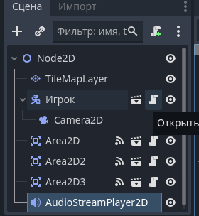

Добавляем переменную для звука
var звук_выстрела = preload()

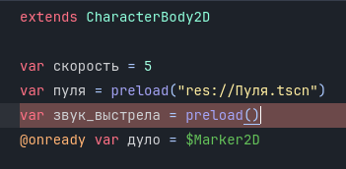
В скобки перетаскиваем загруженный звук из файловой системы
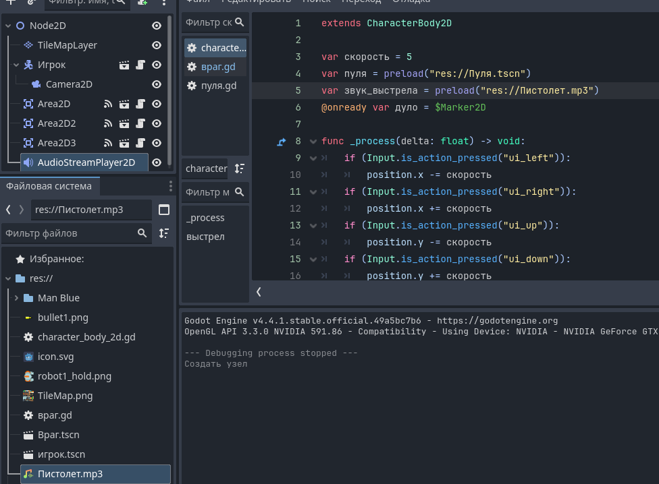

Название ресурса вставилось автоматически
Ниже добавляем строчку
@onready var проигрыватель_стрельбы =
И после знака равно перетаскиваем компонент AudioStreamPlayer2D из окна сцены
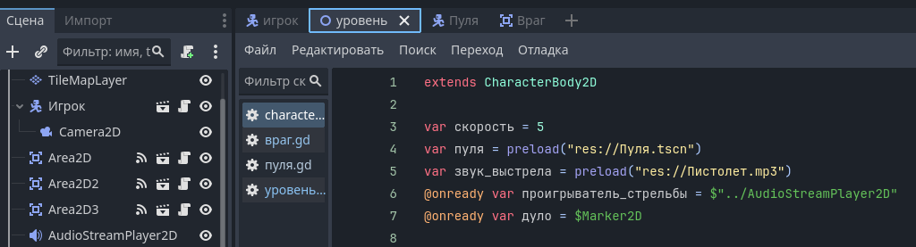
Путь к компоненту добавился
Добавляем в функцию выстрел() строчки проигрывания звука выстрела в проигрывателе
проигрыватель_стрельбы.stream = звук_выстрела
проигрыватель_стрельбы.play()
Так должно получиться
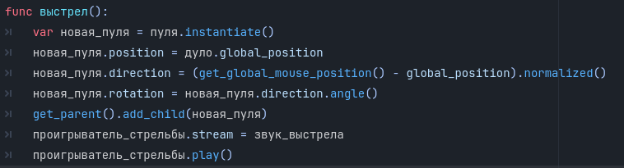

Запускаем игру и проверяем наличие звука

Фоновая музыка
Создаем еще один AudioStreamPlayer2D на уровне и называем его Музыка
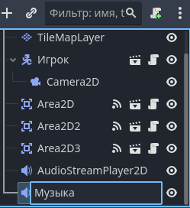
Создаем скрипт на самом уровне
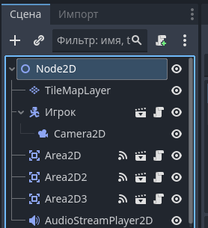

Объявляем там переменную для музыки и функцию начала игры
extends Node2D

var музыка = preload()
@onready var проигрыватель_музыки =

func _ready() -> void:
проигрыватель_музыки.stream = музыка
проигрыватель_музыки.play()
проигрыватель_музыки.autoplay = true

Теперь в preload() перетаскиваем файл музыки из файловой системы, в проигрыватель_музыки перетаскиваем компонент Музыка

У меня получилось вот так
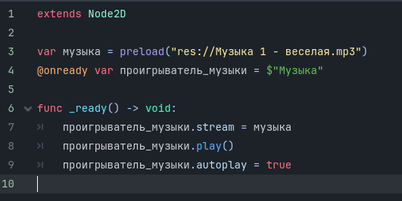

Запускаем игру и проверяем наличие фоновой музыки

Бесконечный спавн зомби
В скрипт уровня добавляем ссылку на зомби из файловой системы
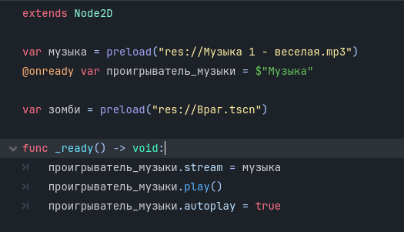

В функцию _ready дописываем строчки таймеров спавна зомби (каждые 2 секунды)
var таймер = Timer.new()
таймер.wait_time = 2.0
таймер.autostart = true
таймер.timeout.connect(создать_зомби)
add_child(таймер)

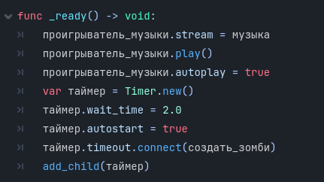

Добавляем функцию спавна зомби
func создать_зомби():
var новый_зомби = зомби.instantiate()
новый_зомби.position = Vector2(randf_range(0, 1000), randf_range(0, 1000))
add_child(новый_зомби)

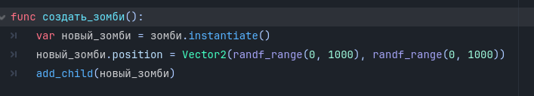

Теперь каждые 2 сек будет спавниться зомби в рандомных координатах (0-1000 по X, 0-1000 по Y)

Запускаем игру и проверяем

